**창업 경진대회 분석 및 선정**

**포효하는 고양이**

1. **2020 동남권 메가시티 창업 아이디어 경진대회**

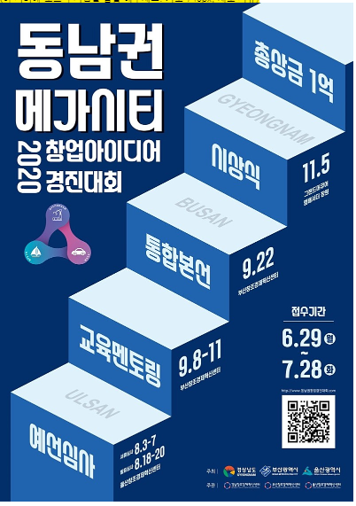

<활동내용>

1. 사업계획서 제출, 사업 아이템 발표를 바탕으로 예선심사
2. 발표를 바탕으로 통합 본선 심사
3. 4회차에 걸친 통합본선 대비 교육 및 멘토링 지원활동
4. 후속지원 : 사업지원, 투자지원, 연계지원

<참가자격>

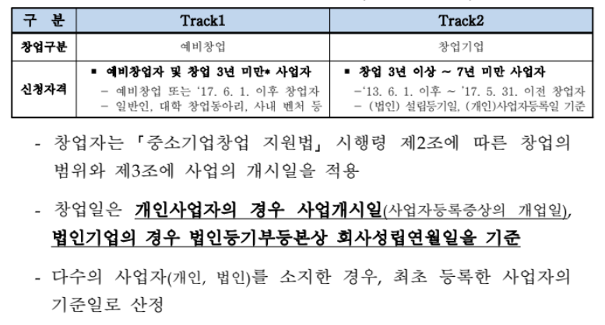

<진행일시>

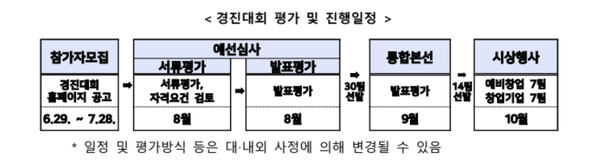

1. **KTB Venture Challenge 2020 아이디어 경진대회**



<프로그램 내용>

따뜻한 자본주의 정신을 실천하는 KTB그룹과 벤처·스타트업의 성장을 지원하는 벤처기업협회SVI가 함께우수한 창업인재를 발굴·육성 하고자 ‘KTB Venture Challenge’를 개최함.

사회문제를 해결하려는 혁신적이고 창의적인 아이디어(아이템)과 소셜벤처로서 지식서비스 및 제조(하드웨어) 분야를 모집함.

<참가자격>

국내외 거주중인 대학생 및 대학원생 누구나 참여가능(휴학생 가능)

* 대학 창업동아리 신청 가능

◦ 대학교 재직 증명서 발급하여 첨부 요청(졸업생은 신청 불가)

◦ 기존 사업자를 보유하고 있어도 신청 가능

◦ 사업화 자금을 지원하는 정부지원사업 중복 참여 가능

<진행일시>

’20.7.1. ~ 7.31 모집공고

20.8.4.(예정) 서류평가

20.8.12.~13.(예정) 발표평가

20.8.27.~10.1.(예정) 액셀러레이팅 프로그램

’20.10.15. 아이디어 경진대회

20.11. ~ ‘21.02. 사업화자금 지원

1. **정주영 창업 경진 대회**

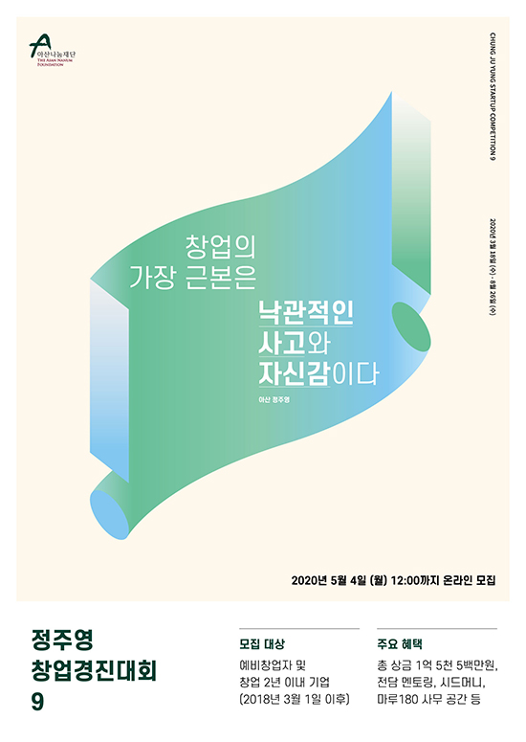

<프로그램 내용>

정주영 창업경진대회는 2012년부터 매년 아산나눔재단에서 개최하고 있는 '실전형 창업 지원 프로그램' 입니다.

결선 진출팀들은 창업 종합 솔루션 공간 마루 180에서 10주간 실제 사업을 운영하며 발전하는 과정을 경험하게 됩니다.

대회 이후에도 정주영 창업경진대회 Alumni 네트워크에 소속되어 아산나눔재단과 협력하며 창업 생태계의 일원으로 함께 성장합니다.

<참가자격>

창업을 희망하는 예비창업자(팀) 또는 창업 2년 이내 기업

1~6명으로 구성된 개인 또는 팀

개인, 법인 기업의 경우 2018년 3월 1일 이후 설립 기준

<진행일시>

매년 3월~5월 모집 및 8월까지 진행

**대회 선정: 정주영 창업 경진 대회**

이유:

앞에서 언급한 1,2,3 대회 중, 우리 포효하는 고양이 팀은 정주영 창업 경진 대회에 가장 참가하고 싶다.

올해는 우리 팀이 개발 단계에 있지만 내년 경진대회가 진행되는 시기에는 실제 사업을 진행하고 있을 것으로 예상되므로, '실전형 창업 지원 프로그램'이라는 취지에 적합하다고 생각한다.

선발팀에게는 멘토링과 사무공간 등을 제공해주기 때문에 시드머니가 부족한 우리 팀이 더욱 안정적으로 사업을 발전시킬 수 있는 기회가 될 것이다.

또한 대회 이후에도 지속적인 지원을 제공하기 때문에 장기적으로 보았을 때에도 꾸준히 사업을 유지해 나갈 수 있는 원동력을 얻을 수 있을 것이라 생각된다.